รายงานดำเนินการเตรียมความพร้อมด้านสถานที่และความปลอดภัยในการจัดกิจกรรมลูกเสือ
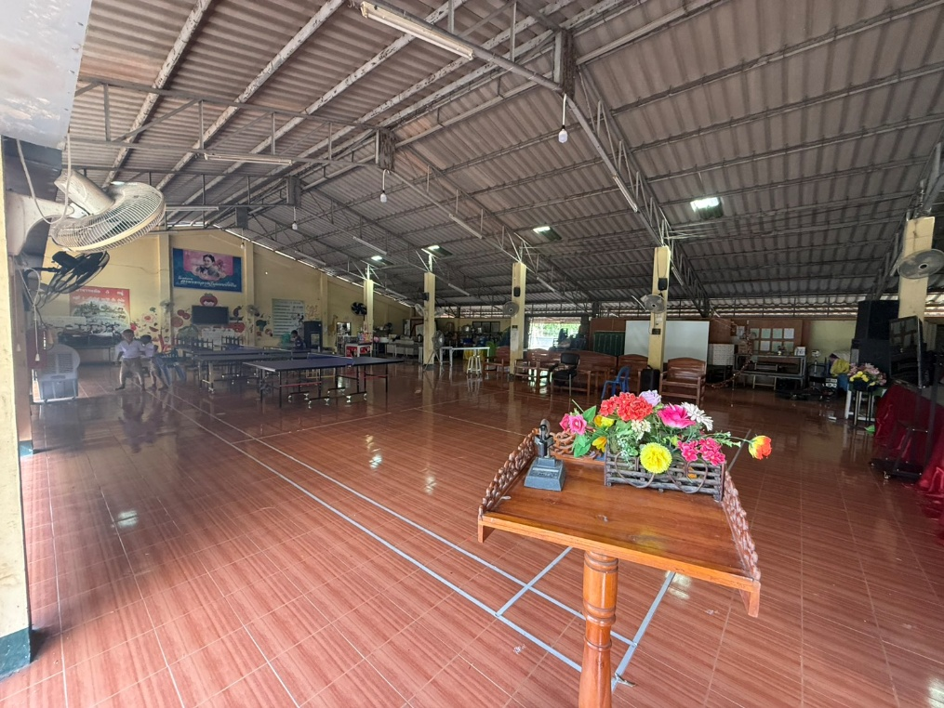
โรงเรียนบ้านแขวงกลั่น (จี๊ด น้อยใจบุญ บำรุง 2)
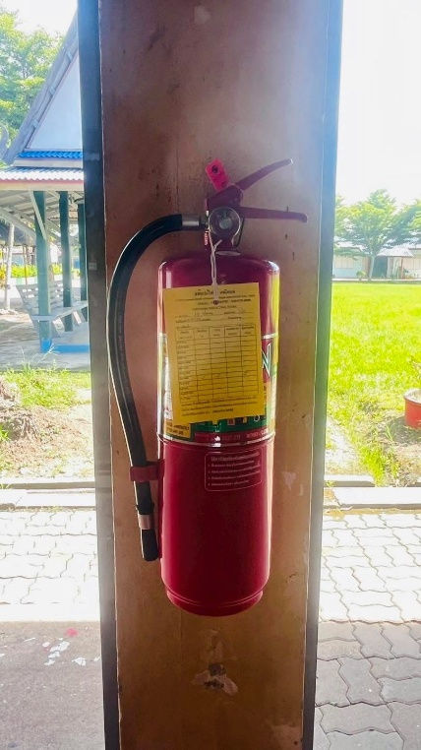

อาคารอเนกประสงค์มีเวรรับผิดชอบทำความสะอาดประจำวัน และมีการติดตั้งถังดับเพลิงสำหรับใช้ในเหตุอัคคีภัย
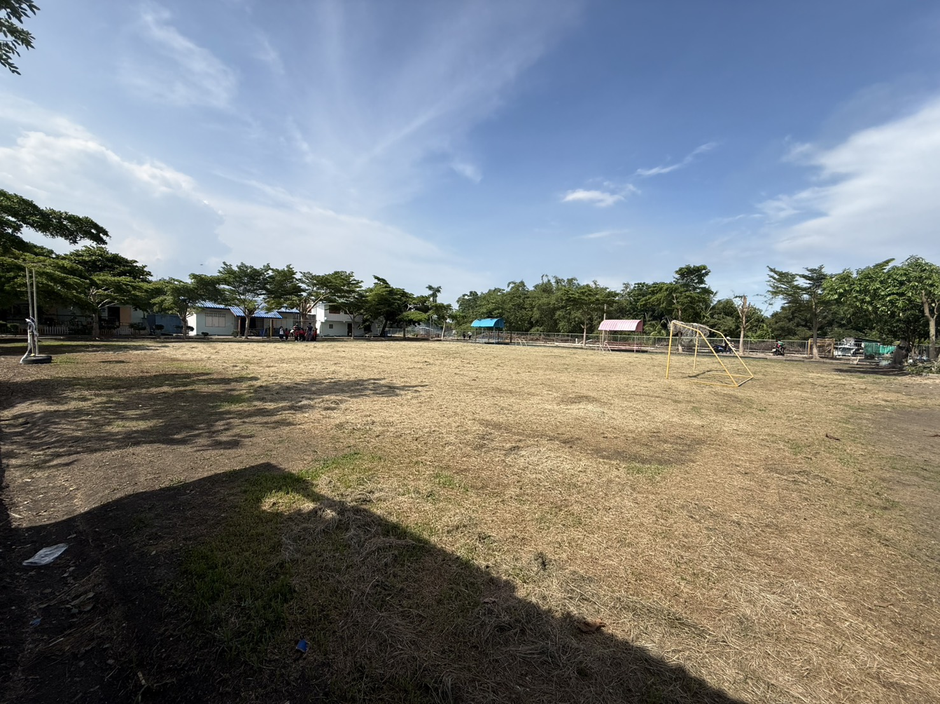

สนามบอลได้มีการตัดหญ้าและดูแลกำจัดสัตว์มีพิษอย่างสม่ำเสมอโดยนักการภารโ
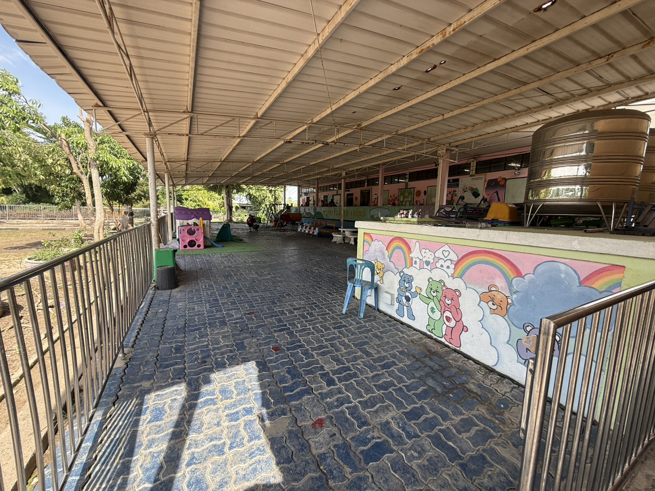

สนามหน้าอาคารอนุบาลได้รับการจัดเก็บอย่างเป็นระเบียบ
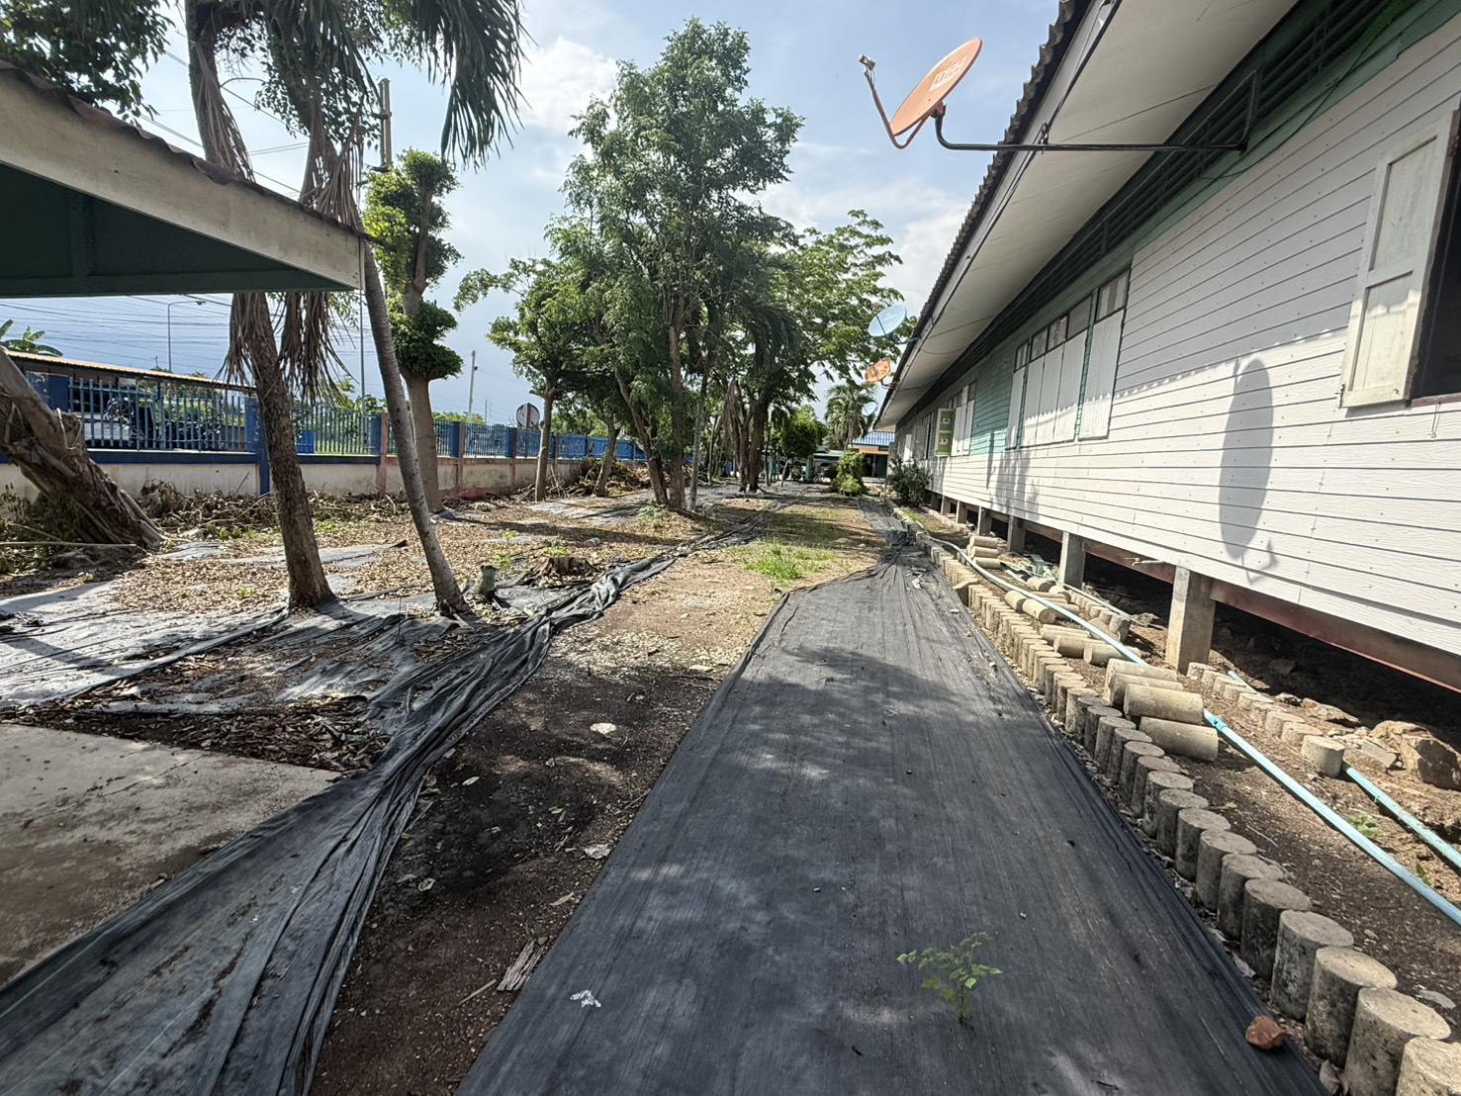

บริเวรด้านหลังอาคารเรียนประถมค่อนข้างมีต้นไม้ใหญ่จำนวนมากอาจเสี่ยงต่อการซ่อนตัวของสัตว์มีพิษ

